附件2
准考证领取流程
第一步：乘坐公共交通工具到达“天寿路”车站下车（①号点位），向北沿“箭标指示”步行约200-300米到达广东省水利电力职业技术学院西门（②号点位）；
第二步：在②号点位量测体温，并向工作人员出示“身份证、粤康码、通信大数据行程卡”，国内高、中风险地区及考前14天内有国（境）外旅居史的考生还需提供考前7天内核酸检测阴性证明；
第三步：经工作人员查验合格后，沿“箭标指示”到达③号点位，按准考证发放工作人员要求提供“身份证、报考岗位代码”，生成打印准考证，经本人确认准考证个人信息无误并粘贴个人大一寸照片后，按工作人员指引准考证盖章后离开；受考生委托代领者除提供“考生身份证复印件、被委托人身份证原件及复印件、委托书原件”外，还需提供委托人30分钟内的粤康码和通信大数据行程卡截图（与报名登记手机号码一致）。
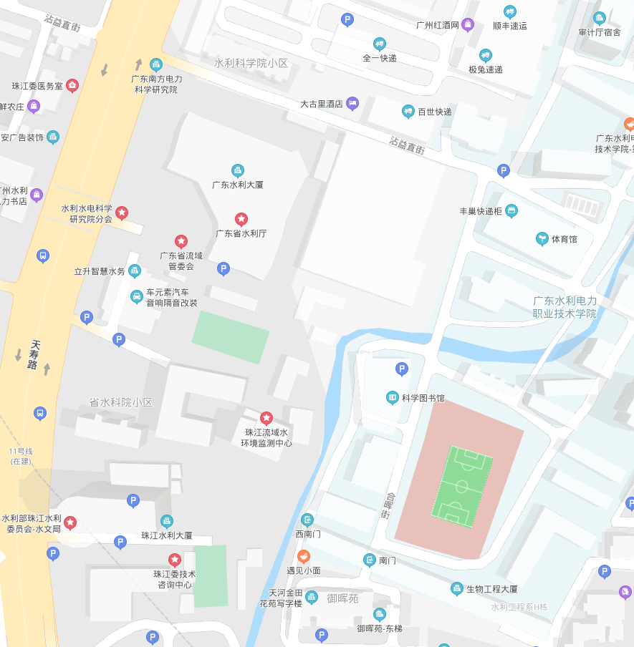

学院西门
②
①
①
③

